Taflen Teithio Y Goets Fawr 1

1) Mae angen pedolau newydd ar ddau o'r ceffylau sy'n tynnu'r goets. Un ar gyfer pob carn. Sawl pedol sydd ei hangen i gyd?

2) Mae 6 cheffyl yn tynnu'r goets. Mae pob ceffyl yn yfed 2 litr o ddŵr wrth aros yn y dafarn. Sawl litr o ddŵr sy'n cael ei yfed i gyd?

3) Mae 3 theithiwr yn y goets a phob un wedi talu £4 i fynd ar y daith. Faint o arian a dalwyd i gyd?

4) Mae 2 deithiwr yn y goets wedi talu £4 am y siwrnai a dau ar ben y goets wedi talu £3 am y siwrnai. Faint o arian a dalwyd i gyd?

5) Mae angen corn, pistol a chwip newydd ar gyfer taith y Goets Fawr. Mae'r corn yn £2.50, y pistol yn £5 a'r chwip yn £3.25. Beth yw cyfanswm cost y corn, y pistol a'r chwip?

6) Mae'r goets yn teithio 22 milltir o Fetws y Coed i Fangor. Yna mae'n teithio 25 milltir o Fangor i Gaergybi. Faint o filltiroedd fydd y goets wedi teithio i gyd?

7) Mae'r Goets yn gadael Betws y Coed am 8 o’r gloch y bore ac yn cyrraedd Caergybi am 1 o'r gloch y prynhawn. Pa mor hir gymerodd y daith?

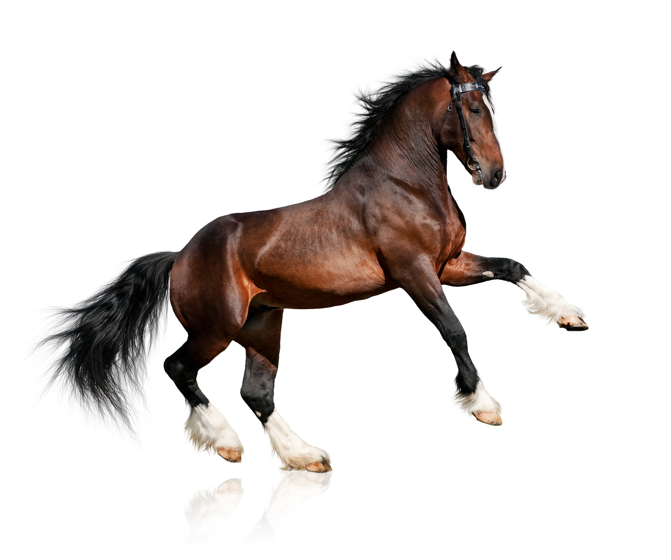

Taflen Teithio Y Goets Fawr 2

1) Mae'r goets fawr yn teithio ar gyflymdra o 20 milltir yr awr.
Sawl awr fyddai hi’n ei chymryd i'r goets deithio ....
i) 80 milltir?
ii) 160 milltir?
iii) 120 milltir?
iv) 10 milltir?

2) Mae'n rhaid newid y ceffylau bob 12 milltir ar daith arferol. Sawl gwaith fyddai'n rhaid newid y ceffylau ar daith o
i) 20 milltir?
ii) 40 milltir?
iii) 56 milltir?
iv) 60 milltir?

3) Mae'r goets yn mynd ar hyd ffyrdd serth iawn a rhaid newid y ceffylau bob 6 milltir. Sawl gwaith mae'n rhaid newid y ceffylau ar daith o .
i) 10 milltir?
ii) 20 milltir?
iii) 30 milltir?
iv) 50 milltir?

